Министерство транспорта Российской Федерации

Федеральное государственное автономное

образовательное учреждение высшего образования

«Российский университет транспорта (МИИТ)»

Институт транспортной техники и систем управления

Кафедра «Управление и защита информации»

Лабораторная работа №2

по дисциплине:

«Web-программирование»

на тему:  
«Дополнение сайта-визитки на основе фиксированной структуры»

Выполнил: ст. гр. ТКИ-541

Черкас Н.В., Родин К.П.

Вариант №13

Проверил: к.т.н., доцент Сафронов А.И.

Москва – 2025 г.

# **1. Цель работы**

Целью данной лабораторной работы является закрепление практических навыков создания веб-страниц с использованием средств гипертекстовой разметки *HTML*, а также приобретение навыков локализации стиля *CSS* под имеющуюся веб-страницу.

# **2. Формулировка задачи**

Дополнить сайт-визитку, созданную в рамках выполнения Лабораторной работы №1, стилем (*CSS*). В качестве стиля обязательно взять один из размещённых на сайте *CSS Zen Garden* (*https://csszengarden.com/*).

В работе требуется локализация стиля *CSS* с сайта *CSS Zen Garden*. **Под локализацией понимается** реорганизация стиля таким образом, чтобы его возможно было просматривать с минимальными искажениями без подключения к сети Интернет. Принудительно разрывать соединение с Интернет для тестирования локализованной версии стиля.

В работе требуется **дополнительная, вторичная адаптация** локализованного стиля *CSS* к сайту-визитке, созданной в рамках выполнения Лабораторной работы №1, поскольку не все селекторы и их комбинации задействованы в предложенных постановкой макетах индивидуального задания. Соответственно, допускается применение при адаптации *CSS* не всех блоков конфигурации из оригинального стиля, прошедшего процедуру локализации. Блоки *CSS*, не нашедшие применения, должны быть размещены в «хвосте» стилевого раздела или файла *\*.css*. Оверлейные (нанесённые поверх содержимого) иллюстрации постараться максимально сохранить в работе.

Проиллюстрировать схему технологического процесса (ТП) локализации и адаптации *CSS* (схематический ответ на вопрос: «Как Вы шли к полученному результату?»), загруженного со стороннего Интернет-ресурса. В качестве нотации для описания ТП принять любую, но единую для рабочего коллектива (либо Сети Петри, либо *BPMN*, либо *DFD*, либо *EPC*, либо *UML* и т.п.). Если в рамках выполнения этой Лабораторной работы с упомянутыми нотациями возникают сложности, то в качестве базовой схемы ТП допускается, в том числе, и схема алгоритма, выполненная согласно ГОСТ 19.701-90 (ИСО 5807-85) или в нотации *FlowChart Diagram*.

*Базовая структура отчёта по работе:* 1. Цель работы. 2. Формулировка задачи. 3. Содержательная часть (инструкция по локализации *CSS* с сайта + список принятых допущений при адаптации локализованного *CSS* к сайту-визитке, созданной в Задании 1 + разметка [*HTML*] + стиль [*CSS*] + схема ТП согласно выбранной нотации + результат отображения в браузере [скриншоты]). 4. Вывод.

*Техническое задание:* для решения проблемы выбора стиля с сайта *CSS Zen Garden* предлагается руководствоваться ссылкой на стиль, заданный по варианту, закреплённому в рамках курса, на семестр.



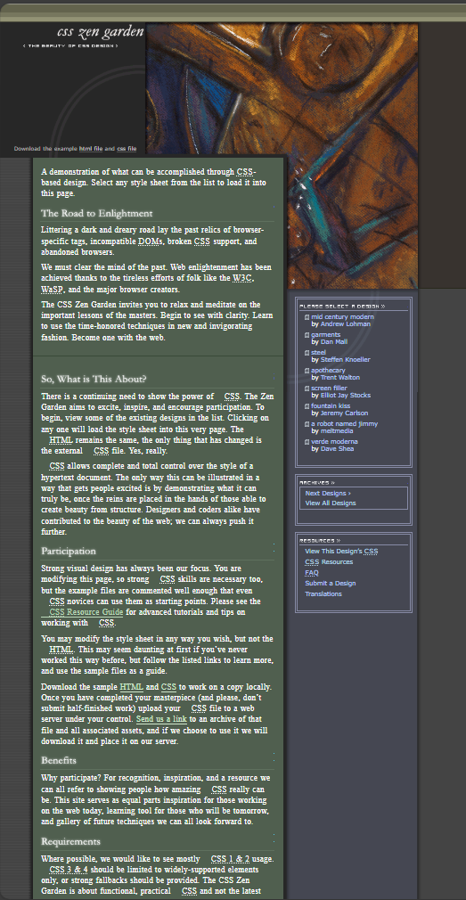

Рисунок 1 – Вариант индивидуального задания

# **3. Составление блок-схемы инструкции по локализации и списка принятых допущений при адаптации локализованного *CSS* к сайту-визитке**

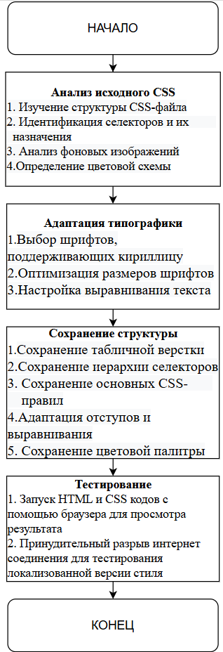

Рисунок 2 – Блок-схема инструкции по локализации и списка принятых допущений при адаптации локализованного *CSS* к сайту-визитке

**4. Листинг (html-код) веб-страницы.**

<!DOCTYPE html>

<html lang="ru">

<head>

<meta charset="UTF-8">

<meta name="viewport" content="width=device-width, initial-scale=1.0">

<title>Сайт-визитка</title>

<!-- Подключаем внешний CSS файл -->

<link rel="stylesheet" href="style.css">

</head>

<body>

<div>

<table border="1" width="100%" cellpadding="10" cellspacing="0">

<!-- Область заголовка 2 -->

<tr>

<td colspan="2" align="center">

<h2>Сайт-визитка Черкас Никиты и Кирилла Родина</h2>

</td>

</tr>

<!-- Контакты и изображение -->

<tr>

<td width="50%" valign="top">

<h3>Контактная информация</h3>

<ul>

<li>Телефон Никиты Черкас: +7 (916) 220-69-07</li>

<li>Телефон Кирилла Родина: +7 (910) 577-48-12</li>

<li>Email: <a href="mailto:nikita.tcherkas@gmail.com">nikita.tcherkas@mail.com</a></li>

<li>Социальные сети:

<ul>

<li><a href="https://vk.com/nikitoxicc">Никита Черкас в VK</a></li>

<li><a href="https://vk.com/rodin911">Кирилл Родин в VK</a></li>

<li><a href="https://t.me/Nikitoxicc">Никита черкас в Telegram</a></li>

<li><a href="https://t.me/bobkat911">Кирилл родин в Telegram</a></li>

</ul>

</li>

<li>GitHub: <a href="https://github.com/Nikitoxicc/Web_Prog_RodinKP_CherkasNV_TKI-541">Web_Prog</a></li>

</ul>

</td>

<td width="50%" align="center" valign="middle">

<img WIDTH="160" HEIGHT="200" src="photo_kirill.png" alt="Фотография">

<img WIDTH="160" HEIGHT="200" src="photo_nikita.png" alt="Фотография">

</td>

</tr>

<!-- Область заголовка 4 -->

<tr>

<td colspan="2">

<h4><font size = "5"><center>О нас</center></font></h4>

</td>

</tr>

<!-- Дополнительная информация -->

<tr>

<td colspan="2">

<p style="text-align: justify; text-indent: 1.5em;"><br>&nbsp;&nbsp;&nbsp;&nbsp;Мы студенты 5-го курса Российского университета транспорта (РУТ(МИИТ)), обучающиеся на специальность «Компьютерная безопасность». Обладаем сильной теоретической базой в области защиты информации, анализа уязвимостей и сетевой безопасности, подкрепленной практическими навыками в смежных IT-дисциплинах. В рамках учебных и личных проектов приобрели опыт веб-разработки для глубокого анализа уязвимостей веб-приложений, разработки на C++/C# для создания аналитических инструментов и понимания низкоуровневых процессов, реверс-инжиниринга для анализа вредоносного кода, настройки серверов на базе Windows с конфигурированием служб безопасности, проектирования реляционных баз данных для расследования инцидентов, а также стегоанализа для обнаружения скрытых каналов передачи информации. Обладаю пониманием полного цикла разработки и управления проектами, что позволяет эффективно работать в команде и решать комплексные задачи. Ищем возможность применить комплексный набор навыков в реальных задачах по обеспечению кибербезопасности. Нацелены на развитие в качестве junior-специалиста в области анализа защищенности, SOC или расследования инцидентов.</br></p>

</td>

</tr>

<!-- Область заголовка 6 -->

<tr>

<td colspan="2">

<h6><font size = "5"><center>Навыки и данные</center></font></h6>

</td>

</tr>

<!-- Навыки и персональные данные -->

<tr>

<td width="50%" valign="top">

<h4>Навыки (Skills)</h4>

<ol>

<li>Веб-разработка</li>

<li>Разработка ПО на языке C++/C#</li>

<li>Проектный менеджмент</li>

<li>Создание реляционных баз данных</li>

<li>Настройка Windows сервера</li>

<li>Реверс инжениринг</li>

<li>Стегоанализ</li>

</ol>

</td>

<td width="50%" valign="top">

<h4>Персональные данные Никиты Черкас</h4>

<ul type="circle">

<li>Дата рождения: 05.05.2004</li>

<li>Город: Москва</li>

<li>Образование: Высшее техническое</li>

</ul>

<h4>Персональные данные Кирилла Родина</h4>

<ul type="circle">

<li>Дата рождения: 08.01.2004</li>

<li>Город: Рязань</li>

<li>Образование: Высшее техническое</li>

</ul>

</td>

</tr>

<!-- Копирайт -->

<tr>

<td colspan="2" align="center">

<p>&copy; 2025 Никита Черкас | Кирилл Родин</p>

</td>

</tr>

</table>

</div>

</body>

</html>

**5. Листинг (CSS-код) стиля веб-страницы.**

/* Адаптированный CSS на основе стиля "Burning" */

body {

background: #444 url(body.gif) top left repeat-y;

margin: 0px;

padding: 0px;

text-align: left;

color: #fff;

font-family: "Times", "Times New Roman", Serif;

}

div {

margin-top: 33px;

margin-left: auto;

margin-right: auto;

margin-bottom: 0px;

padding: 1px;

background: transparent url(container-back.gif) top left no-repeat;

width: 751px;

voice-family: "\"}\"";

voice-family: inherit;

width: 750px;

}

html > body div {

width: 750px;

}

table {

width: 100%;

border-collapse: collapse;

background: transparent;

box-shadow: 0 0 15px rgba(0, 0, 0, 0.5);

}

td {

padding: 15px;

vertical-align: top;

border: 1px solid #394A38;

font-family: "Times", "Times New Roman", Serif;

font-size: 14px;

font-weight: normal;

word-spacing: 0.05em;

letter-spacing: 0.05em;

line-height: 1.4em;

text-align: left;

color: #fff;

background: transparent;

}

/* Стили заголовков */

[valign="top"] h3 {

text-indent: 0;

white-space: normal;

overflow: visible;

background: none;

color: #bcf;

font-family: "Verdana", sans-serif;

font-size: 16px;

font-weight: bold;

padding: 10px 0;

border-bottom: 1px solid #878BA6;

}

h4, h6 {

font-family: "Verdana", serif;

font-size: 10px;

font-weight: normal;

margin: 0px;

padding: 0px;

border-bottom: 1px solid #878BA6;

color: #bcf;

}

/* Специфические стили для секций */

[align="center"] {

background-color: #2c3e50;

color: white;

text-align: center;

font-family: "Verdana", serif;

border-bottom: 2px solid #29281C !important;

}

[valign="top"] {

background-color: #262626;

color: #fff;

}

[valign="top"] h3 {

/*background: transparent url(try1.gif) no-repeat top left;*/

}

[align="center"][valign="middle"] {

background: transparent url(container-back.gif) no-repeat top left;

background-size: 100% 100%; /* растягивает на весь контейнер */

width: 100%;

max-width: 750px;

min-height: 100vh;

text-align: center;

}

/* Стили для списков */

ul, ol {

margin-top: 0px;

margin-bottom: 20px;

margin-left: 10px;

margin-right: 0px;

padding: 0px;

}

li {

font-family: "Verdana", serif;

font-size: 11px;

font-weight: normal;

color: #fff;

background: transparent;

line-height: 13px;

list-style-type: none;

display: block;

padding-top: 4px;

margin-bottom: 2px;

}

[type="circle"] li {

background: url(docbullet.gif) no-repeat 0px 7px;

padding-left: 11px;

}

ol li {

background: url(docbullet.gif) no-repeat 0px 7px;

padding-left: 11px;

}

/* Стили для ссылок */

a:link {

font-weight: normal;

text-decoration: none;

background: transparent;

color: #D1E8CC;

border-bottom: 1px solid #D1E8CC;

}

a:visited {

font-weight: normal;

text-decoration: none;

background: transparent;

color: #BBD9BA;

border-bottom: 1px solid #BBD9BA;

}

a:hover, a:active {

text-decoration: none;

background: transparent;

color: #fff;

border-bottom: 1px solid #fff;

}

/* Стили для изображений */

img {

border-radius: 5px;

border: 2px solid #878BA6;

box-shadow: 0 0 10px rgba(0, 0, 0, 0.3);

}

/* Стили для текста */

[style*="text-align: justify"] {

margin-top: 0px;

margin-left: 0px;

margin-right: 0px;

margin-bottom: 8px;

text-align: justify;

}

font[size="5"] {

font-family: "Verdana", serif;

font-size: 16px;

color: #bcf;

}

/* Стили для нижнего колонтитула */

[align="center"]:last-child {

margin-top: 30px;

margin-left: 0px;

margin-bottom: 0px;

margin-right: 0px;

padding: 6px;

font-family: "Verdana", serif;

font-size: 11px;

font-weight: normal;

font-style: italic;

color: #fff;

text-align: center;

background-color: #697A68;

border: 1px solid #899A88;

}

/* Дополнительные элементы оформления */

.extra1 {

position: absolute;

height: 33px;

width: 100%;

top: 0px;

left: 0px;

background: transparent url(top-bar.gif) top left repeat-x;

}

.extra2 {

position: relative;

height: 33px;

width: 100%;

bottom: 0px;

left: 0px;

background: transparent url(bottom-bar.gif) top left repeat-x;

}

.extra3 {

position: absolute;

top: 33px;

left: 750px;

right: 0px;

color: #fff;

background: #38332F url(back-top2.gif) top left repeat-y;

border-bottom: 2px solid #29281C;

height: 480px;

voice-family: "\"}\"";

voice-family: inherit;

height: 478px;

}

html > body .extra3 {

height: 478px;

}

/* Специфический стиль для раздела "О нас" */

td[colspan="2"]:has(p[style*="text-align: justify"]) {

background-color: #4A5269;

border: 1px solid #5F705E;

}

/* Стиль для ячейки с заголовком "О нас" */

td[colspan="2"]:has(h4 font[size="5"]) {

background-color: #697A68 !important;

border-bottom: 2px solid #878BA6 !important;

}

/* Стиль для ячейки с заголовком "Навыки и данные" */

td[colspan="2"]:has(h6 font[size="5"]) {

background-color: #697A68 !important;

border-bottom: 2px solid #878BA6 !important;

}

# **6. Результат отображения в браузере.**

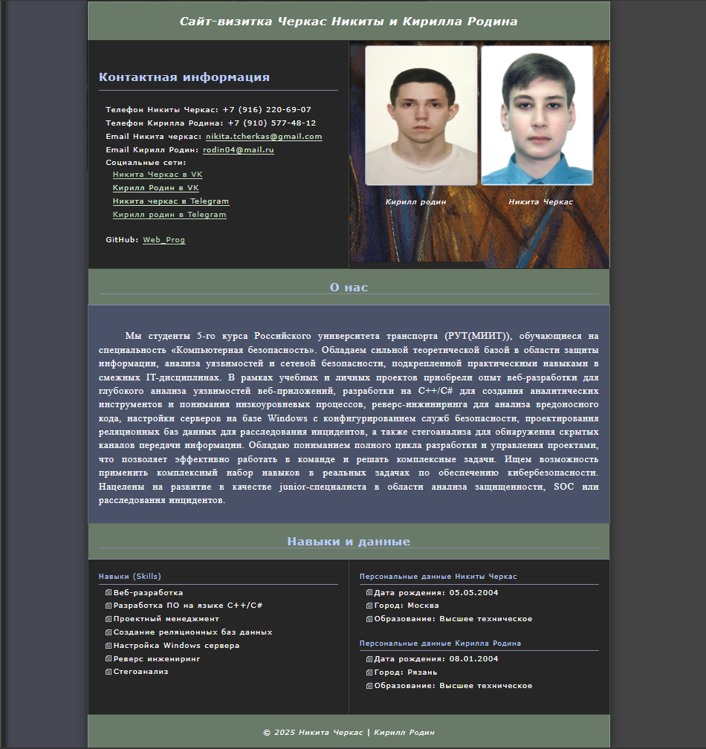

Рисунок 3 – Результат отображения в браузере

# **7. Формулировку вывода о проделанной работе**

В рамках данной работы были закреплены навыки создания сайта визитки на основе фиксированной структуры с использованием средств гипертекстовой разметки *HTML*, а также приобретены навыки локализации стиля *CSS* под имеющуюся веб-страницу.